

COURTIER ASSERMENTE – Olivier EVRARD
Tél : 02 99 202 202 – Fax : 02 99 202 200
BP 50 – 35404 ST-MALO Cédex – France

SAINT MALO, le 24/08/2010 $ 1,2634

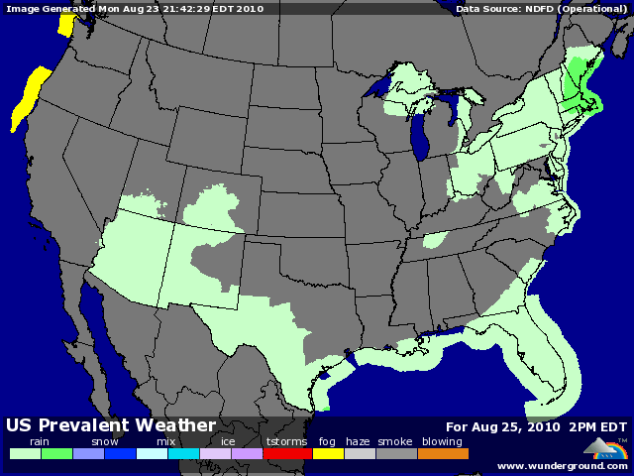

BLE : +/- reprise des marchés avec une demande mondiale très présente et seulement 2 origines pour fournir, les US et l’Europe de l’ouest,
+/- la Jordanie et la Tunisie ont acheté du blé européen,
+/- les opérateurs spéculent encore sur les possibilités de voir la Russie importer jusqu’à 5 millions de mt de blé et sur la décision de mise en place de quotas par l’Ukraine,
+/- les pluies persistantes en Allemagne inquiète le marché au niveau de la qualité des blés qui pourraient n’être meuniers qu’à 50%. On constatait dès hier des ventes de fourragers, origine Allemagne, sur le nord de l’Europe sur les 6 de janvier 2011,
+/- temps froid en Argentine et trop sec sur l’ouest australien, deux éléments soutenant le marché, alors que ces zones sont sensées fournir la demande mondiale à compter du début 2011,
- un peu de réconfort avec les chiffres de production au Canada publiés par Stat Can,
- une récolte US qui se termine en BH (95%) et qui atteint 53% en BP,
- importations de blé sur la Bretagne (<200€ CAF) compte tenu du décalage des prix par rapport aux valeurs portuaires,

MAÏS : - prises de profits avec la hausse du dollar, le pétrole et des spreads sur le blé,
- les fonds sont très longs (293.722 lots),
- une hausse d’1 point ru rating (G/EXC. 70%), contre une légère baisse attendue,
+/- une météo US propice à la fin du cycle végétatif et l’approche de lé récolte grâce à un planting très précoce cette année. Malgré tout, les opérateurs restent prudents sur le rendement et donc la récolte à venir par rapport aux derniers chiffres de l’USDA (Pro Farmer annonce 13,29 milliards de bx contre 13,365 pour l’USDA),
+/- support s’accentuant de la part de la demande de blé feed qui ne trouvera pas ses origines mer noire cette année et qui pourrait switcher vers du maïs,

SOJA : +/- peu de news fraiches pour le soja, si ce n’est la poursuite d’une forte demande mondiale,
+/- les opérateurs ont des analyses divergentes sur les rendements US, alors que le crop tour rapporte de bons échos et que certains s’inquiètent de la présence du SDS en Iowa,
+/- le rating perd 2 points (G/EXC. 64%) comme attendu, et le stade « setting pods » est atteint par 91% des cultures contre 90% en moyenne. La météo doit faire le reste,

A SUIVRE : dollar, demande mondiale et météo en Argentine et Australie pour les blés.

